PENGEMBANGAN MEDIA PERMAINAN PUZZLE PADA SISWA SMP DENGAN MATERI SISTEM PENCERNAAN MANUSIA
Mariska Regina Iskandar¹⁾, Raharjo²⁾, dan Beni Setiawan³⁾
- Mahasiswa S1 Program Studi Pendidikan Sains,FMIPA,UNESA.E-mail: egigree_mar@yahoo.com
- Dosen S1 Jurusan Biologi,FMIPA,UNESA. E-mail: raharjoraharjo@gmail.com
- Dosen S1 Program Studi Pendidikan Sains,FMIPA,UNESA.E-mail: beni.dzaky@gmail.com
Abstrak
Penelitian ini bertujuan untuk mendeskripsikan kelayakan media dan respons siswa terhadap media permainan Puzzle pada materi Sistem Pencernaan Manusia. Jenis penelitian yang digunakan adalah model pengembangan media pembelajaran ASSURE yang dikembangkan oleh Robert Heinich, Michael Molenda dan James D.Russel pada tahun 1990 (Clymer, 2007). Metode pengumpulan data dengan menggunakan metode angket validasi dan respons siswa. Hasil penelitian menunjukkan bahwa kelayakan media sebesar 86,45% termasuk dalam kategori sangat layak. Siswa memberikan respons yang sangat kuat terhadap media permainan Puzzle pada materi sistem pencernaan manusia dengan 4 dari 8 pertanyaan mendapatkan persentase 100%.
Kata kunci : media permainan puzzle, model pengembangan media ASSURE, sistem pencernaan manusia
Abstract

This study aimed to describe the feasibility of media and student responses to the media on the matter Puzzle games Human Digestive System. Type study used a model of learning was media development ASSURE developed by Robert Heinich, Michael Molenda and James D.Russel in 1990 ( Clymer , 2007). Methods for collecting data was using a survey method validation and student response. The results showed that 86.45 % as large media credentials in the category of very qualified. Students responded very strongly to the media puzzle game on the human digestive system material with 4 of 8 questions to get a percentage of 100%/.
Keywords: puzzle games media, media ASSURE model of development, the human digestive system

PENDAHULUAN
Berdasarkan naskah Kurikulum 2013, hal-hal yang melatarbelakangi pengembangan Kurikulum 2013 adalah penyelenggaraan pendidikan sebagaimana yang diamanatkan dalam Undang-Undang Nomor 20 Tahun 2003 tentang Sistem Pendidikan Nasional diharapkan dapat mewujudkan proses berkembangnya kualitas pribadi peserta didik sebagai generasi penerus bangsa di masa depan, yang diyakini akan menjadi faktor yang menentukan bagi tumbuh kembangnya bangsa dan negara Indonesia sepanjang zaman.
Dari sekian banyak unsur sumber daya pendidikan, kurikulum merupakan salah satu unsur yang memberikan kontribusi yang sangat penting untuk mewujudkan proses berkembangnya kualitas potensi peserta didik. Jadi tidak dapat disangkal lagi bahwa kurikulum yang dikembangkan dengan berbasis pada kompetensi sangat diperlukan sebagai instrumen untuk mengarahkan peserta didik menjadi: (1) manusia berkualitas yang mampu dan proaktif menjawab tantangan zaman yang selalu berubah; dan (2) manusia terdidik yang beriman dan bertakwa kepada Tuhan Yang Maha Esa, berakhlak mulia, sehat, berilmu, cakap, kreatif, mandiri; dan (3) warga negara yang demokratis dan bertanggung jawab.
Siswa sebagai peserta didik dan penerus bangsa yang sangat berpotensi tinggi untuk menjadi jiwa produktif dan kreatif sangat bergantung pada bagaimana proses pembelajaran yang dilakukan siswa tersebut. Peran guru sangat penting untuk membuat proses pembelajaran yang dapat memotivasi siswa untuk belajar dan berperan aktif selama proses pembelajaran tersebut. Siswa diharapkan dapat berperan secara aktif dalam proses pembelajaran, karena melalui proses pembelajaran tersebut siswa dapat memperoleh berbagai informasi yang mereka butuhkan untuk kehidupan mereka.
Selain itu, dengan diberlakukannya kurikulum 2013 yang lebih menekankan pada bagaimana siswa mencari tahu bukan diberitahu, menuntut siswa untuk lebih aktif dalam proses pembelajaran. Sehingga penilaian terhadap siswa lebih ditekankan pada bagaimana proses siswa mendapatkan informasi selama proses pembelajaran bukan hanya pada hasil akhir yang diperoleh siswa.
Kurikulum 2013 juga menekankan pada kemampuan siswa yang dilatihkan melalui model 5 M, yaitu mengamati, menanya, menalar, mencoba, dan membentuk jaringan. Melalui 5 M ini siswa benar-benar dituntut secara aktif dalam setiap proses pembelajaran.
Fakta yang terjadi di lapangan tentang mata pelajaran IPA ialah Sebanyak 90.42% IPA masih dianggap susah bagi siswa karena IPA dianggap sebagai mata pelajaran yang banyak menggunakan hitungan dan hafalan khususnya pada materi sistem pencernaan pada manusia dan dari hasil wawancara dengan guru IPA di SMP Negeri 5 Sidoarjo minat siswa untuk mempelajari mata pelajaran IPA yang masih rendah dan nilai pada mata pelajaran IPA dapat dikatakan masih rendah.
Dengan menggunakan media diharapkan siswa tidak akan menganggap IPA sebagai mata pelajaran yang susah untuk di hafalkan dan untuk dipahami. Media merupakan sebuah alat yang mempunyai fungsi untuk menyampaikan pesan. Bentuk-bentuk stimulus di pergunakan sebagai media diantaranya adalah hubungan atau interaksi manusia, realitas gambar bergerak atau tidak, tulisan atau suara yang direkam. Maka bentuk stimulus ini dapat membantu dalam pembelajaran. Stimulus juga dipergunakan sebagai media pembelajaran adalah suara, lihat dan gerakan (Sanaky, 2009).
Salah satu media pembelajaran dapat berupa Media permainan. Permainan adalah sesuatau yang menyenangkan untuk dilakukan, sesuatu yang menghibur dan menarik, dengan permainan memungkinkan adanya partisipasi aktif dari siswa untuk belajar. Permainan juga dapat memberikan umpan baik langsung. Permainan memungkinkan siswa untuk memecahkan masalah-masalah yang nyata. Permainan memberikan pengalaman-pengalaman nyata dan dapat di ulangi sebanyak yang dikehendaki, kesalahan-kesalahan operasional dapat diperbaiki dan dapat membantu siswa untuk komunikatif. Pemilihan media permainan ini bertujuan untuk tercapainya suatu pembelajaran, dengan penerapan media pemainan bisa digunakan sebagai salah satu alternatif untuk meningkatkan motivasi belajar siswa (BNSP, 2006).
Menurut (Sadiman, 2006) sebagai media pembelajaran, permainan mempunyai beberapa kelebihan, yaitu permainan adalah sesuatu yang menyenangkan untuk dilakukan, sesuatu yang menghibur dan menarik. Permainan dapat menjadi sumber belajar atau media belajar apabila media tersebut bertujuan untuk mencapai tujuan pendidikan atau pembelajaran (Sadiman, 2006)
Salah satu pengembangan media permainan yaitu berupa permainan Puzzle dapat digunakan pada pembelajaran materi sistem pncernaan pada manusia dengan menggunakan Kompetensi Inti 3. Memahami dan menerapkan pengetahuan (faktual, konseptual, dan prosedural) berdasarkan rasa ingin tahunya tentang ilmu pengetahuan, teknologi, seni, budaya terkait fenomena dan kejadian tampak mata dan pada Kompetensi Dasar 3.6. Mendeskripsikan sistem pencernaan serta keterkaitannya dengan sistem pernapasan, sistem peredaran darah, dan penggunaan energi makanan.
Dari uraian di atas, maka akan dilakukan penelitian dengan judul “Pengembangan Media Permainan pada materi Sistem Pencernaan Manusia sebagai media pembelajaran siswa”.
Diharapkan melalui penelitian ini, siswa dapat terlibat secara aktif dalam proses pembelajaran di kelas
Berdasarkan latar belakang yang telah diuraikan, permasalahan yang diangkat dalam penelitian ini adalah:
- Bagaimana kelayakan dari media permainan Puzzle pada materi Sistem Pencernaan pada Manusia sebagai media pembelajaran siswa berdasarkan penilaian dosen dan guru IPA?
- Bagaimana respons siswa terhadap media Permainan Puzzle pada materi Sistem Pencernaan pada Manusia?
Berdasarkan rumusan masalah di atas, ada pun tujuan utama penelitian ini adalah:
(1)Menghasilkan media permainan Puzzle yang layak pada materi Sistem Pencernaan Manusia sebagai media pembelajaran siswa berdasarkan penilaian dosen dan guru IPA. (2)Mendeskripsikan respons siswa terhadap media permainan Puzzle pada materi Sistem Pencernaan Manusia sebagai media pembelajaran siswa. Dalam penelitian ini diharapkan memberikan manfaat bagi Siswa,dapat membantu siswa dalam memahami materi Sistem Pencernaan Manusia dan meningkatkan respon siswa pada materi Sistem Pencernaan Manusia. Bagi guru, dapat di jadikan sebagai media permainan dalam mengajar IPA Terpadu pada materi Sistem Pencernaan Manusia.
Media adalah sebuah alat yang mempunyai fungsi menyampaikan pesan. Media pembelajaran adalah sebuah alat yang berfungsi dan digunakan untuk menyampaikan pesan pembelajaran (Sanaky, 2009).
Teori pembelajaran yang mendukung pembelajaran adalah (1) Teori Behaviorisme (dalam Gredler, 2011) menyatakan bahwa teori behaviorisme bertujuan untuk membentuk suatu perilaku yang diinginkan. (2) Teori Konstruktivisme (dalam Nur, 2008) menyatakan bahwa teori ini menganjurkan peranan yang lebih aktif bagi siswa dalam pembelajaran mereka sendiri. Dan peran guru dalam pembelajaran terpusat pada siswa dengan membantu siswa dalam menemukan fakta, konsep dan lain-lain.
Media Permainan Puzzle menurut Wojowasito dan Poerwadaminta (1980:165) merupakan salah satu cara yang dapat menarik antusias siswa karena dengan cara ini dapat memotivasi siswa untuk menyukai pelajaran IPA dan gambar-gambar Puzzle dapat merangsang anak untuk berpikir.

METODE
Jenis penelitian ini menggunakan pengembangan media pembelajaran ASSURE yang dikembangkan oleh Robert Heinich, Michael Molenda dan James D. Russel pada tahun 1990 (Clymer, 2007).
Tempat dilakukannya pengambilan data untuk penelitian ini adalah di SMP Negeri 5 Sidoarjo. Sampel yang digunakan dalam penelitian ini adalah 15 siswa kelas 8-8.
Dalam penelitian ini, metode pengumpulan data penilitian yang digunakan adalah metode angket. Metode angket, metode ini digunakan untuk mengumpulkan hasil telaah serta penilaian dari dosen selian itu mengumpulkan hasil angket respons siswa terhadap media yang dikembangkan.
Teknik analisis yang digunakan untuk menilai setiap aspek yang berhubungan dengan kualitas media permainan Puzzle. Dari angket yang diperoleh berdasarkan perhitungan skala Likert seperti pada tabel berikut.
Tabel 1. Kriteria Skor Skala Likert
Penilaian | Nilai/Skor
Sangat Baik | 4
Baik | 3
Cukup | 2
Kurang | 1

Rumus yang di digunakan untuk memperoleh persentase sebagai berikut :
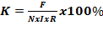
Keterangan :
K : Persentase kelayakan
F : Jumlah keseluruhan jawaban responden
N : Skor tertinggi dalam angket
I : Jumlah pertanyaan dalam angket
R : Jumlah penilai
(Riduwan, 2010)
Hasil analisis lembar penilaian dosen dan guru IPA digunakan untuk mengetahui kelayakan media permainan Puzzle pada materi Sistem Pencernaan Manusia. Interpretasi skor sebagai berikut:

Tabel 2. Interpretasi Skor Penilaian
Persentase | Kriteria
0,01%-20,99% | Sangat kurang
21,00%-40,99% | Kurang
41,00%-60,99% | Cukup
61,00%-80,99% | Baik/Layak
81,00%-100,00% | Sangat baik/sangat layak
(Riduwan, 2010)
Media Permainan Puzzle dikatakan layak apabila semua aspek dalam angket mendapat persentase sebesar ≥ 61%.
Teknik Analisis yang digunakan untuk menganalisis hasil respons siswa disusun berdasarkan skala Guttman yang dinyatakan dalam tabel berikut.
Tabel 3, Skala Guttman
Jawaban | Nilai/Skor
Ya | 1
Tidak | 0
(Riduwan, 2010)
Untuk mengetahui respons siswa tentang kualitas dan ketertarikan siswa terhadap media permainan Puzzle pada materi Sistem Pencernaan Manusia digunakan rumus:
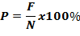
Keterangan :
P : Persentase jawaban responden
F : Jumlah keseluruhan jawaban responden
N : Jumlah responden
Kriteria respons dari siswa dinyatakan kuat apabila mendapat persentase sebesar ≥ 61% dengan kriteria sebagai berikut:

Tabel 4. Kriteria Respons Siswa
Persentase | Kriteria
0-20% | Sangat Lemah
21-40% | Lemah
41-60% | Cukup
61-80% | Kuat
81-100% | Sangat Kuat
(Riduwan, 2012)

HASIL DAN PEMBAHASAN
Pelaksanaan penelitian dilakukan di SMP Negeri 5 Sidoarjo. Selama Kegiatan Belajar Mengajar (KBM) peneliti bertindak sebagai guru dan diamati oleh empat pengamat diama empat pengamat adalah mahasiswa Pendidikan Sains Unesa. Tujuan dari penelitian adalah mendeskripsikan kelayakan dan respons siswa. Berikut hasil dari penilaian kelayakan dan angket respons siswa.
- Kelayakan media permainan Puzzle
Sebelum melakukan penelitian, media permainan Puzzle di validasi oleh 3 validator yaitu 2 dosen dan 1 guru IPA. Berikut hasil dari penilaian kelayakan media permainan Puzzle pada tabel berikut.
Tabel 5. Hasil Penilaian kelayakan Media
No | Aspek yang dinilai | V1 | V2 | V3
1 | Tampilan media permainan Puzzle menarik | 4 | 4 | 4
2 | Ukuran huruf pada media permainan jelas, memudahkan siswa untuk membaca | 4 | 3 | 3
3 | Ukuran gambar pada media permainan jelas dan sesuai | 4 | 3 | 4
4 | Keserasian warna | 3 | 3 | 3
5 | Kemudahan dalam pengoperasian media | 4 | 3 | 4
6 | Kesesuaian gambar dengan materi yang disajikan | 3 | 3 | 4
7 | Penekanan media pada konsep-konsep penting | 4 | 3 | 3
8 | Kesesuaian media permainan dengan kemampuan siswa SMP | 4 | 3 | 3
Dengan kategori penilaian 1=kurang, 2=cukup, 3=baik, 4= sangat baik.
Dengan menggunakan rumus:
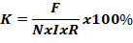
Maka hasil penilaian kelayakan sebesar.
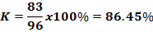
Dengan hasil 86.45% maka dapat dikatakan bahwa media permainan Puzzle sangat layak.
Selain media permainan di validasi. Para validator juga menelaah atau memberi saran agar media permainan menjadi lebih baik. Berikut adalah tabel telaah dari para validator.
Tabel 6. Saran para validator
No | Nama Validator | Saran
1 | Dr.Raharjo, M.Si | Warna kurang kontras, sehingga tampak suram
2 | Beni Setiawan, S.Pd.,M.Pd | Warna lebih bagus jika dipertajam  Pengoperasian media susah diawal tetapu sudah bagus
3 | Verry Kunchoro, S.Pd | Kesesuaian warna yang kurang menarik
Dari masukan validator tersebut maka dilakukan perbaikan pada media sebagai berikut.
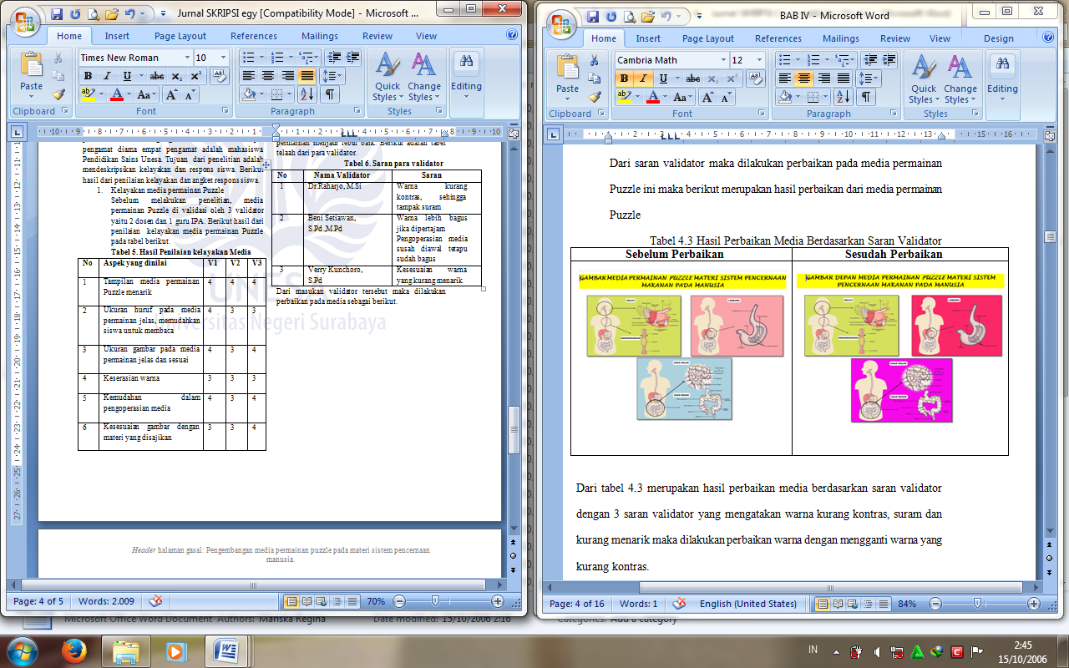
Gambar 1. Hasil perbaikan Media
- Hasil Respons Siswa
Setelah melakukan penelitian, didapatkan hasil angket respons siswa tehadap media permianan Puzzle sebagai berikut.
Tabel 7. Hasil Angket Respon Siswa
Pertanyaan | Respon |  | Ket
Pertanyaan | Ya | Tidak | Ket
Apakah tampilan media permainan puzzle pada materi sistem pencernaan makanan menarik dan bagus ? | 100 | 0 | Sangat Kuat
Apakah ukuran huruf yang digunakan pada media jelas dan mudah dimengerti? | 100 | 0 | Sangat Kuat
Apakah pemilihan warna sudah mendukung tampilan media? | 67 | 33 | Kuat
Apakah anda dapat mengoperasikan media dengan mudah? | 80 | 20 | Kuat
Apakah anda merasa lebih mudah mempelajari materi IPA dengan menggunakan media? | 100 | 0 | Sangat Kuat
Apakah gambar yang disajikan membantu dalam memahami materi? | 100 | 0 | Sangat Kuat
Apakah media permainan menarik minat anda dalam belajar IPA? | 93 | 7 | Sangat Kuat
Apakah anda tertarik apabila materi IPA yang lain diajarkan dengan menggunakan media permainan? | 87 | 13 | Sangat Kuat

Pada tabel 7 diatas menunjukkan bahwa siswa memberikan respons yang sangat kuat terhadap media permainan Puzzle.
Berikut adalah diagram angket respons siswa
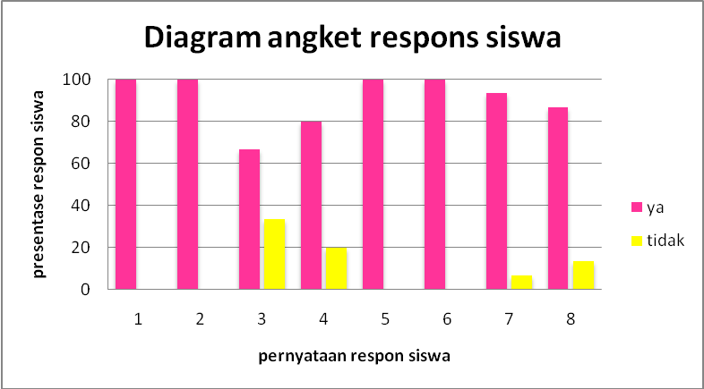
Gambar 2. Diagram Angket Respons siswa

PEMBAHASAN
- Kelayakan Media Permainan
Kelayakan media permainan Puzzle ini di validasi atau dinilai oleh 3 validator yang terdiri dari dua dosen dan satu guru IPA. Beberapa aspek yang dinilai atau di validasi oleh validator yang pertama tentang tampilan media permainan Puzzle, ukuran huruf jelas dan memudahkan siswa untuk membaca, ukuran gambar jelas dan sesuai, keserasian warna, kemudahan dalam pengoperasian media, kesesuaian gambar dengan materi, penekanan media pada konsep-konsep penting, dan kesesuaian media permainan dengan kemampuan siswa SMP. Dari penilaian dua dosen dan satu guru IPA akan dihitung dengan menggunakan rumus.
(Riduwan, 2010)
Dengan keterangan sebagai berikut:
K : Presentase kelayakan
F: Jumlah keseluruhan jawaban responden
N: Skor tertinggi dalam angket
I: Jumlah pertanyaan dalam angket
R: Jumlah penilai
Dengan rumus tersebut kelayakan media permainan Puzzle dapat dikatakan sangat layak, layak, cukup, kurang atau bahkan sangat kuat.
Setelah nilai para validator digabung dan dihitung dengan menggunakan rumus diatas ditemukan hasil sebesar 86,45% dan media tersebut dikatakan layak apabila hasil perhitungan ≥61% dapat disimpulkan bahwa dari penilaian tiga validator media permainan Puzzle termasuk dalam kategori sangat layak.

- Hasil Respons Siswa
Aktivitas siswa yang diamati meliputi mengajukan pertanyaan tentang cara permainan, ketertarikan (antusias) siswa pada media, siswa menggunakan media sesuai dengan panduan permainan, siswa menaati peraturan dengan benar, siswa bersikap aktif selama kegiatan,siswa dapat menghargai/menghormati pendapat teman, siswa dapat bersikap sportif, siswa melakukan diskusi jika mengalami kesulitan dan siswa mengajukan pertanyaan tentang materi.
Aktivitas siswa mengajukan pertanyaan tentang media permainan atau materi memiliki skor paling rendah yaitu sebesar 1,4%. Siswa kurang termotivasi untuk bertanya atau mengajukan pertanyaan. Hal ini dapat dikarenakan guru yang kurang memberi kesempatan siswa dalam bertanya atau siswa yang kurang terampil dalam mengajukan pertanyaan dan merumuskan suatu masalah. Salah satu bentuk belajar yang dikemukakan Gage (dalam Dahar, 2011: 6) yaitu belajar sebagai akibat penguatan dimana perilaku akan meningkat dalam hal frekuensi, besarnya dan probabilitas terjadinya setelah mengalami penguatan.
Aktivitas siswa yang sering muncul ialah siswa tertarik dengan media permainan Puzzle hal tersebut ditunjukkan dengan siswa antusias pada saat melakukan permainan Puzzle yaitu sebesar 18,2% dan aktivitas yang sering muncul yaitu siswa bersikap aktif selama kegiatan sebesar 17,3%. Hal ini juga dikemukakan oleh Sadiman (2006) mengungkapkan bahwa sebagai media pembelajaran, permainan mempunyai beberapa kelebihan, yaitu: Permainan adalah sesuatu yang menyenangkan untuk dilakukan, sesuatu yang menghibur dan menarik selain itu permainan memungkinkan adanya partisipasi aktif dari siswa untuk belajar.

PENUTUP
Simpulan
Berdasarkan hasil analisis data dan pembahasan data penelitian, maka diperoleh simpulan sebagai berikut:
- Kelayakan media permainan Puzzle yang divalidasi oleh 3 validator yang terdiri dari 2 dosen dan 1 guru IPA ditemukan hasil sebesar 86,45% yang menyatakan bahwa media permainan Puzzle sangat layak.
- Siswa memberikan respons yang sangat kuat terhadap media permainan Puzzle pada materi sistem pencernaan manusia berdasarkan hasil penyebaran angket siswa.
Saran
Berikut saran yang dapat menjadikan perbaikan hasil penelitian.
- Pelaksanaan penelitian sebaiknya perlu mempersiapkan bahwa agar tidak membuang banyak waktu. Dan agar hasil penelitian lebih baik lagi.
- Sebelum memulai atau melaksanakan pemainan sebaiknya lebih menstimulasi/merangsang siswa untuk mengajukan pertanyaan dengan bimbingan guru secara intensif, agar rasa ingin tahu siswa lebih meningkat.

Ucapan Terima Kasih
Terima kasih untuk Tuhan Yesus atas hikmat yang telah diberikan, Orang tua dan keluarga atas doa dan materi, Pak Harun, Pak Wahono yang telah memberi masukan penyusunan skripsi, Pak Raharjo dan Pak Beni yang telah membimbing dan memberi masukan dalam penyusunan skripsi ini, Pak Verry dan siswa-siswi kelas 8-8 atas partisipasinya, Teman-teman Pendidikan Sains B 2010 atas semangat dan bantuan, serta semua pihak yang langsung maupun tidak langsung turut membantu.

DAFTAR PUSTAKA
Adelia, Yunita. 2008. Pengembangan Media Permainan “Tak Tik Chem” sebagai media belajar siswa pada materi pokok Sistem Koloid. Skripsi. Tidak untuk dipublikasikan.Surabaya:Unesa.

Fogarty,R. 1991. The Mindful School : How to Integrate the Curicula. Palatme:IRI/Skylight Publishing, Inc.

Gagne, R.M. 1977. Conditions of Learning,3rded. NewYork :Holt, Rinehart and Winston
Hake, Richard R. 1998. Interactive Engagement Vs Traditional Methods - A Six Thousand Students Survey of Mechanics Test Data for Introductory Physics Courses, American Journal of Physics. (online), (http://www.physics.indiana.edu/~sdi/ajpv3i.pdf, diakses 13 Desember 2013). Vol 66 (1). 64-74.

Harja, Media. 2012. Pemahaman Konsep Matematis. Blog pribadi, (online), (http://mediaharja.blogspot.com/ , diakses 30 Oktober 2013)
Heinich.Robert, et al al.1999. Instructional Media and technologies for learning. Merril, an imprint of prentice Hall : Upper Saddle river,new jersey Colombus,ohio

Ibrahim, Muslimin. 2012. Seri Pembelajaran Inovatif Konsep, Miskonsepsi dan Cara Pembelajarannya. Surabaya: Unesa University Press.

Ibrahim, Muslimin. 2010. Dasar-Dasar Proses Belajar Mengajar. Surabaya: Unesa University Press

Kemendikbud. 2013. Peraturan Menteri Pendidikan dan Kebudayaan Republik Indonesia Nomor 68 Tahun 2013 Tentang Kurikulum SMP-MTs. Jakarta: Kementerian Pendidikan dan Kebudayaan.

Kuswanti, Nur, dkk. 2008. Contextual Teaching and Learning Ilmu Pengetahuan Alam SMP kelas VIII Edisi 4. Jakarta. Jakarta: Pusat Perbukuan, Departemen Pendidikan Nasional.
Lana Becker and Kent N.Schneider. 2004. Faculty development teaching techniques : Core abilities-Motivating student. Jurnal Online. www.honolulu.howaii.edu. Diakses : 19 Januari 2013.

Luce, Ronald W. 1990. Motivating the Unmotivated. Artikel Online. www.motivation.org.uk. Diakses : 21 Desember 2013.

Mitarlis dan Mulyaningsih, Sri. 2009. Pembelajaran IPA Terpadu. Surabaya: UNESA University Press.

Mulyasa, 2013. Pengembangan dan Implementasi Kurikulum 2013. Bandung: Remaja Rosdakarya

Pearce, Evelyn. 2004. Anatomi dan Fisiologi untuk paramedis. Jakarta : PT Gramedia Pustaka Utama.

Permatasari, Titis. 2013. Pengembangan media permainan Biology Racing Game materi sistem pencernaan manusia. Skripsi. Tidak untuk dipublikasikan. Surabaya: Unesa.

Poerwadaminta dan Wojowasito. 1980 . Kamus umum lengkap, Inggris-Indonesia. Bandung : Departemen Pendidikan Nasional.

Riduwan. 2012. Skala Pengukuran Variabel-variabel Penelitian. Bandung:Alfabeta.

Sadiman,A.S.dkk. 2006. Media Pendidikan:Pengertian,Pengembangan dan Pemanfaatannya. Jakarta : PT Raja grafindo persada.

Sanaky, Hujair AH. 2009. Media Pembelajaran. Bandung: Sinar Baru

Slameto. 2010. Belajar dan Faktor-Faktor yang Mempengaruhinya. Jakarta: Rineka Cipta

Tamara,Rieco. 2011. Pengembangan Studi Kelayakan Media Puzzle pada sub materi struktur DNA di SMA. Skripsi. Tidak untuk di publikasikan. Surabaya:Unesa.

Tim Biro Skripsi Jurusan Kimia. 2013. Panduan Penulisan Skripsi. Surabaya: Universitas Negeri Surabaya.

Trianto. 2007. Model Pembelajaran Terpadu dalam Teori dan Praktek. Jakarta: Prestasi Pustaka Publisher.

Wahono, dkk. 2013. Ilmu Pengetahuan Alam untuk SMP/MtsnKelas VII. Jakarta: Kementerian Pendidikan dan Kebudayaan.

Wasis. 2008. Ilmu Pengetahuan Alam untuk SMP dan MTs kelas VIII. Jakarta: Pusat Perbukuan Departemen Pendidikan Nasional.

